（別紙３）

**道路施設等の維持管理に係るアンケート調査**

　道路施設等の包括的民間委託の導入に係る検討に当たり、市内の土木建設業者様を中心に民間事業者の皆様の御意見を幅広くいただきたく、アンケート調査を実施いたします。御多忙の折、恐れ入りますが、御回答くださいますようよろしくお願い申し上げます。

（回答期限　令和6年10月7日（月）17:00まで）

回答方法①：URLまたはQRコードから、アンケートフォームにアクセスして御回答ください。  
URL：https://forms.office.com/r/FTXmMYGFyT

　　　　　　※小田原市ホームページ内「道路施設等の維持管理

に係る意見交換会の開催等について」という

ページからもエントリーフォームにアクセス

できますので、PCから御回答いただく場合は

御活用ください。

回答方法②：本アンケート用紙に御記入いただき、担当者宛に持参、郵送、FAXのいずれかの方法で御提出ください。

＜アンケート調査に回答された方の法人名等＞

|  |  |  |  |
| --- | --- | --- | --- |
| 法人名 |  | | |
| 所在地 |  | | |
| 電話番号 |  | | |
| Eメール |  | | |
| 回答者 | 部署名 | 役職 | 氏名 |
|  |  |  |

*-１-*

　アンケート調査は次の１～４の大項目を設けており、各設問の該当する選択肢を〇で囲うとともに、御意見欄に自由に記載していただく形式となっています。

**１　包括的民間委託の業務内容等について**（設問1-1～設問1-10）

将来的な包括的民間委託のあり方に関する質問です。

**２　試行的業務について**（設問2-1～設問2-4）

導入当初に予定している試行的業務に関する質問です。

**３　先導的な取組について**（設問3-1～設問3-2）

他の地方公共団体等のモデルとなるような取組に関する質問です。

**４　まとめ**（設問4-1～設問4-4）

包括的民間委託全般について、自由な御意見をいただくための質問です。

*-２-*

**１　包括的民間委託の業務内容等について**

設問1-1道路施設等の維持管理について、次のうちどの事業手法が良いと思いますか。

　　　　（最も近いと思うものを**ひとつ**選択）

　　　　①包括的民間委託が良いと思う　　②従来方式が良いと思う

③年間管理業務委託、設計施工一括発注等その他の方式が良いと思う

　　　　御意見

**包括的民間委託のイメージ**

パトロールや苦情・要望等で把握した施設の状態に応じ、随時工事等を発注

施設の状態を一定水準に保つような仕様を定め、受注者が随時工事等を実施

**＜従来方式＞**

**＜包括化＞**

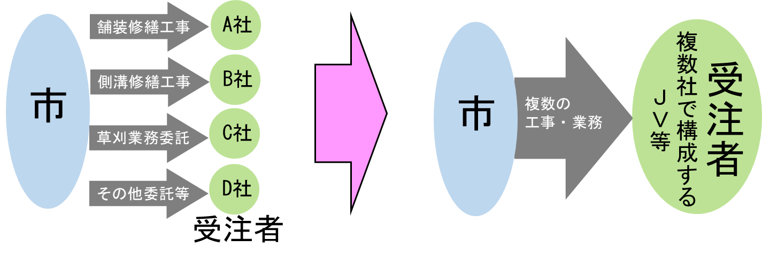

設問1-2包括的民間委託を導入する場合、妥当と思われる業務期間は次のうち、どれ

でしょうか。

　　　　（最も近いと思うものを**ひとつ**選択とその理由をお聞かせください。）

　　　　①１年間　②２年間　③３年間　④５年間　⑤５年よりも長い期間

　　　　選択した理由や御意見など

*-３-*

設問1-3工事や業務委託について、包括的民間委託により性能規定を導入した場合、

※

次の各業務は、自社で対応可能、市内事業者で構成される共同企業体（ＪＶ）

を編成すれば対応可能、コンサルタントなど市外の事業者を含めた共同企業

体（ＪＶ）を編成すれば対応可能、対応不可、のどれに該当しますか。

　　　　（該当する欄に〇を記載してください）

|  |  |  |  |  |  |
| --- | --- | --- | --- | --- | --- |
|  | 自社で  対応可能 | 市内事業者で構成される共同企業体（ＪＶ）を編成すれば対応可能 | コンサルタントなど市外の事業者を含めた共同企業体（ＪＶ）を編成すれば対応可能 | 対応  不可 | (参考)  年間  業務量  の想定 |
| 舗装修繕  （パッチング） |  |  |  |  | 700件 |
| 舗装修繕  （オーバーレイ） |  |  |  |  | 100件 |
| 舗装修繕（打ち換え） |  |  |  |  | 20件 |
| カーブミラー修繕 |  |  |  |  | 60件 |
| 防護柵修繕 |  |  |  |  | 30件 |
| 草刈り |  |  |  |  | 300件 |
| 川藻除去 |  |  |  |  | 20件 |
| 樹木の伐採や剪定 |  |  |  |  | 100件 |
| 河床整理 |  |  |  |  | 30件 |
| 路面清掃 |  |  |  |  | 60km |
| 側溝蓋開閉 |  |  |  |  | 20件 |
| 側溝等浚渫 |  |  |  |  | 30件 |
| 区画線設置・引き直し |  |  |  |  | 25km |
| 道路付属物（カーブミラー等）の点検 |  |  |  |  | 700件 |
| 橋梁点検 |  |  |  |  | 110件 |
| 橋梁修繕 |  |  |  |  | 5件 |
| その他  （　　　　　　　） |  |  |  |  |  |

※性能規定：発注者が定める性能（管理水準）に基づき、当該水準を満たす形で民間事業者

が自らのノウハウを活用しながら業務を実施する形式。

例）路肩の草が車道に出ないように草刈りを行う管理水準　など

※(参考)年間業務量の想定は参考値で、今後当アンケート調査などを踏まえ、精査していく。

　　　　御意見

*-４-*

設問1-4道路施設等の維持管理に係る市民からの要望等については、年間約2,000件

程度寄せられており、一般的に次の流れで対応しています。

要望等受付　→　現地確認　→　対応方法の検討　→　要望受付簿作成　→　関係者との調整　→　簡易設計　→　業者選定　→　見積徴取

→　業者決定　→　補修等の実施　→　履行状況の確認

これらの各業務は、包括的民間委託の導入に伴い、自社で対応可能、市内事

業者で構成される共同企業体（ＪＶ）を編成すれば対応可能、コンサルタン

トなど市外の事業者を含めた共同企業体（ＪＶ）を編成すれば対応可能、対

応不可、のどれに該当しますか。

（該当する欄に〇を記載してください）

|  |  |  |  |  |
| --- | --- | --- | --- | --- |
|  | 自社で対応  可能 | 市内事業者で構成される共同企業体（ＪＶ）を編成すれば対応可能 | コンサルタントなど市外の事業者を含めた共同企業体（ＪＶ）を編成すれば対応可能 | 対応不可 |
| 要望等受付 |  |  |  |  |
| 現地確認 |  |  |  |  |
| 対応方法の検討 |  |  |  |  |
| 要望受付簿作成 |  |  |  |  |
| 関係者との調整 |  |  |  |  |
| 簡易設計 |  |  |  |  |
| 補修等の実施 |  |  |  |  |
| 履行状況の確認 |  |  |  |  |

　　　　御意見

*-５-*

設問1-5工事等に係る事務や要望対応の他に、市が行っている次の事務について、

自社で対応可能、市内事業者で構成される共同企業体（ＪＶ）を編成すれば

対応可能、コンサルタントなど市外の事業者を含めた共同企業体（ＪＶ）を

編成すれば対応可能、対応不可、のどれに該当しますか。

（該当する欄に〇を記載してください）

|  |  |  |  |  |
| --- | --- | --- | --- | --- |
|  | 自社で対応  可能 | 市内事業者で構成される共同企業体（ＪＶ）を編成すれば対応可能 | コンサルタントなど市外の事業者を含めた共同企業体（ＪＶ）を編成すれば対応可能 | 対応不可 |
| 道路や河川等の  パトロール  (月～金　7h実施) |  |  |  |  |
| 物損事故への対応  (150件/年) |  |  |  |  |
| 民間からの占用等許認可事務に係る技術的な審査  (2,500件/年) |  |  |  |  |
| 開発行為に係る技術的な審査及び配筋検査等の現場対応  (100件/年) |  |  |  |  |

　　　　御意見

*-６-*

設問1-6包括的民間委託の導入に伴い、複数の事業者が業務に関わることで新たに

発生する次の業務は、市内事業者で構成される共同企業体（ＪＶ）を編成

すれば対応可能、コンサルタントなど市外の事業者を含めた共同企業体

（ＪＶ）を編成すれば対応可能、対応不可、のどれに該当しますか。

（該当する欄に〇を記載してください）

|  |  |  |  |  |
| --- | --- | --- | --- | --- |
|  | 自社で対応  可能 | 市内事業者で構成される共同企業体（ＪＶ）を編成すれば対応可能 | コンサルタントなど市外の事業者を含めた共同企業体（ＪＶ）を編成すれば対応可能 | 対応不可 |
| ＪＶの構成企業の  とりまとめや市との調整を担う統括管理業務 |  |  |  |  |
| 業務の履行状況を確認するためのモニタリング業務 |  |  |  |  |

　　　　御意見

*-７-*

設問1-7現在、市では様々な方法で市民からの要望等を受け付けています。

　　　　（電話、窓口、手紙、メール、HP上の専用フォーム、おだわら忍報など）

また、受け付けた要望等はＧＩＳ（地理情報システム）を利用して、進捗管

理や課内の情報共有を行っています。包括的民間委託導入後の要望受付業務

について、的確に進捗管理しながら、円滑に市と受託者とが情報共有可能な

仕組みについて、御提案やお考えがあれば記載してください。

例）自社でGISを利用した要望受付システムを用意する予定である。

　　毎日市と受託者でミーティングを行い、役割分担を明確にする。など

設問1-8業務エリアについて、包括的民間委託のひとつの契約の対象として、実施

可能な範囲は、次のうちどれでしょうか。

（該当する欄に〇を記載してください）

|  |  |  |  |  |
| --- | --- | --- | --- | --- |
|  | 自社で対応  可能 | 市内事業者で構成される共同企業体（ＪＶ）を編成すれば対応可能 | コンサルタントなど市外の事業者を含めた共同企業体（ＪＶ）を編成すれば対応可能 | 対応不可 |
| 市域全体  （113.60㎢） |  |  |  |  |
| 市街化区域の面積  程度（約28㎢） |  |  |  |  |
| 市街化区域の1/3  程度（約10㎢）  →富水桜井地区くら  いの広さ |  |  |  |  |
| 10㎢よりも小さい  広さ |  |  |  |  |

　　　　御意見

*-８-*

設問1-9道路や河川等の工事や業務の発注件数は、競争入札を行わない小規模なもの

を含めて、年間約430件程度となっていますが、そのうち何件程度を包括的

民間委託の対象とするのが妥当と考えますか。

　　　　（最も近いと思うものを**ひとつ**選択）

　　　　①５０件程度　　②１００件程度　　③２００件程度　　④３００件程度

　　⑤４００件以上　⑥その他（　　　　　　　　　　）

　　　　御意見

設問1-10御社がこれまでに培ってきた道路施設等の維持管理に係るノウハウや技術

力など、包括的民間委託において、業務の効率化や市民サービスの向上に

寄与する強みがあれば御記載ください。

*-９-*

**２　試行的業務について**

包括的民間委託の導入において、先進的に導入している地方自治体では、業務エリアや業務内容を限定した試行的業務を実施し、段階的に拡大するケースが見られており、本市においても、試行的業務を実施し、包括的民間委託の体制を構築した上で、望ましい業務委託の形を見出しながら段階的に拡大していくことを検討しています。

そこで、試行的業務についてお伺いします。

設問2-1包括的民間委託の試行的業務について、妥当と思われる業務期間は、次の

うち、どれでしょうか。

　　　　（最も近いと思うものを**ひとつ**選択し、その理由を御記入ください。）

　　　　①１年間　②２年間　③３年間　④５年間　⑤５年よりも長い期間

　　　　上記を選択した理由や御意見など

**包括的民間委託導入当初の取組事例（イメージ）**

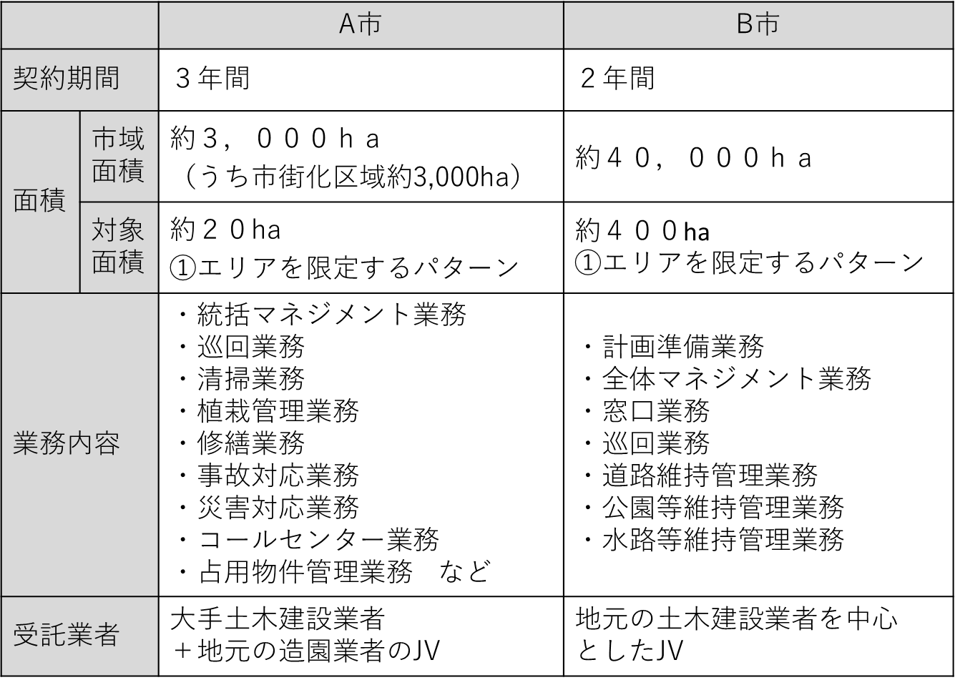

*-10-*

設問2-2試行的業務における工事や業務委託について、性能規定を導入した場合、

次の各業務は、自社で対応可能、市内事業者で構成される共同企業体（ＪＶ）

を編成すれば対応可能、コンサルタントなど市外の事業者を含めた共同企業

体（ＪＶ）を編成すれば対応可能、対応不可、のどれに該当しますか。

　　　　（該当する欄に〇を記載してください）

|  |  |  |  |  |
| --- | --- | --- | --- | --- |
|  | 自社で  対応可能 | 市内事業者で構成される共同企業体（ＪＶ）を編成すれば対応可能 | コンサルタントなど市外の事業者を含めた共同企業体（ＪＶ）を編成すれば対応可能 | 対応不可 |
| 舗装修繕  （パッチング） |  |  |  |  |
| 舗装修繕  （オーバーレイ） |  |  |  |  |
| 舗装修繕（打ち換え） |  |  |  |  |
| カーブミラー修繕 |  |  |  |  |
| 防護柵修繕 |  |  |  |  |
| 草刈り |  |  |  |  |
| 川藻除去 |  |  |  |  |
| 樹木の伐採や剪定 |  |  |  |  |
| 河床整理 |  |  |  |  |
| 路面清掃 |  |  |  |  |
| 側溝蓋開閉 |  |  |  |  |
| 側溝等浚渫 |  |  |  |  |
| 区画線設置・引き直し |  |  |  |  |
| 道路付属物（カーブミラー等）の点検 |  |  |  |  |
| 橋梁点検 |  |  |  |  |
| 橋梁修繕 |  |  |  |  |
| その他  （　　　　　　　） |  |  |  |  |

　　　　御意見

*-11-*

設問2-3試行的業務の対象エリアとして実施可能な範囲は、次のうちどれでしょうか。

（該当する欄に〇を記載してください）

|  |  |  |  |  |
| --- | --- | --- | --- | --- |
|  | 自社で対応  可能 | 市内事業者で構成される共同企業体（ＪＶ）を編成すれば対応可能 | コンサルタントなど市外の事業者を含めた共同企業体（ＪＶ）を編成すれば対応可能 | 対応不可 |
| 50ha（1km×0.5km）　 →小田原駅周辺の  栄町１～４丁目くらいの広さ |  |  |  |  |
| 100ha（1km×1km）　→大字千代くらいの  広さ |  |  |  |  |
| 500ha（5km×1km）　 →鴨宮駅周辺の南鴨宮～小八幡くらいの広さ |  |  |  |  |
| 1,000ha（5km×2km）→富水桜井地区くらいの広さ |  |  |  |  |
| その他（　　　　） |  |  |  |  |

　参考：小田原市全域の広さ：113.60㎢＝11,360ha

　　　　市街化区域の広さ　： 28.22㎢＝ 2,822ha

　　　　御意見

*-12-*

設問2-4道路や河川等の工事や業務の発注件数は、競争入札を行わない小規模なもの

を含めて、年間約430件程度となっていますが、そのうち何件程度を試行的

業務の対象とするのが妥当と考えますか。

　　　　（最も近いと思うものを**ひとつ**選択）

　　　　①１０件程度　　②５０件程度　　③１００件程度

　　④その他（　　　　　　　　　　）

　　　　御意見

*-13*

**３　先導的な取組について**

本市では、施設の老朽化等の課題解決を図るために他の地方公共団体等のモデルとなりうる先導性や汎用性が見込まれる取組についても検討したいと考えています。

そこで、先導的な取組についてお伺いします。

設問3-1先導的な取組として、道路や河川・水路の他に、公園や農道といった管理者

の異なる施設を一括で包括委託することで、インフラ群の一元管理による

更なる業務の効率化が図られるものと考えています。

包括的民間委託ではどのような施設を対象とするのが妥当と考えますか。

　　　　（妥当と考えるものを**複数**選択）

　　　　①道路　　②河川・水路　　③公園　　④農道

　　⑤その他（　　　　　　　　　　）

　　　　御意見

設問3-2先導的な取組として、DX（デジタルトランスフォーメーション：デジタル

技術を活用して業務を改善すること）を活用した効率的、効果的な施設の

維持管理を検討しています。本市ではこれまでに、GIS（地理情報システム）

を活用した施設の管理やスマートフォン用のアプリを利用した通報システ

ムの導入などを行っており、今後、ドライブレコーダーとAIを組み合わせ

た路面状態の点検及び評価など、更なるDXの活用について検討する予定で

す。

そこで、道路や水路等の維持管理において、御社において実施が見込まれる

DX技術があれば御教示ください。

*-14-*

**４　まとめ**

設問4-1包括的民間委託への参画の意向とその理由等をお聞かせください。

　　　　①参画したい　　②現時点では判断できない　③参画できない

　　　　上記を選択した理由や御意見など

設問4-2包括的民間委託へ参画したい場合、受注体制としてどのような形であれば

参画できますか。

　　　　また、その理由等をお聞かせください

　　　　①条件を問わず参画したい

②１社単独で受注できるなら参画したい

③市内事業者のみで構成される共同企業体（ＪＶ）の１構成企業として参画

　したい

④市外事業者を含む共同企業体（ＪＶ）の１構成企業として参画したい

⑤その他

　　　　上記を選択した理由や御意見など

設問4-3包括的民間委託について、期待していることがあれば御記載ください。

設問4-4包括的民間委託について、不安や心配に感じることがあれば御記載ください。

*-15-*

担当者（アンケート調査提出先）

〒250-8555　小田原市荻窪300番地

小田原市建設部道水路整備課

　　西尾、池田

　　Ｅメール　do-iji@city.odawara.kanagawa.jp

　　電話　０４６５－３３－１６４８

FAX　 ０４６５－３３－１５６５

*-16-*